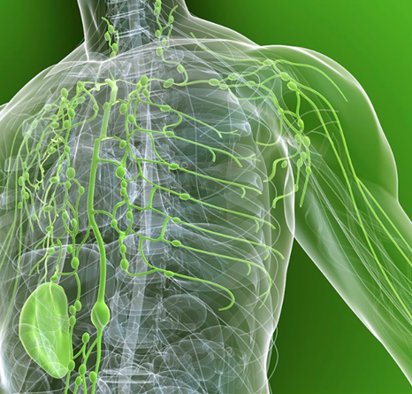
BIOLOGIJA 8. razred
POUK NA DALJAVO ( DOMA ), petek, 22. 5. 2020
Limfna obtočila

Navodila za učence
Spoznali smo že srčno-žilni sistem, ki ga lahko štejemo k obtočilom. Danes pa boš spoznal/-a še limfna obtočila.
Limfni sistem
Nekaj tekočine iz krvnega obtoka nenehno uhaja v prostore med celicami. Ta tekočina se zbira v limfnem sistemu, ki zbrano tekočino – limfo (mezgo), vrača v krvni obtok. Limfna obtočila sodelujejo tudi pri obrambi telesa pred tujki.

Razmisli in razišči
- Kadar se tipaš po vratu, pod spodnjo čeljustjo, lahko včasih zatipaš majhne vozličke, ki te lahko malo bolijo. Tudi hripav glas lahko imaš. Kaj se dogaja?

V učbeniku na str. 105-107, si preberi zgradba limfnih obtočil ter obrambni ali imunski sistem. V zvezek si zapiši naslov Limfna obtočila in prepiši zapis v zvezek.
Delovni list Zaščita pred boleznimi, prepiši v zvezek in reši naloge, pomagaj si z učbenikom.

Zapis v zvezek, petek, 22. 5. 2020
LIMFNA OBTOČILA

Limfna obtočila so iz limfnih žil, limfnih vozlov ali bezgavk in vranice. Bezgavke prečiščujejo limfo, odstranjujejo tujke, kot so bakterije in virusi. Vranica tudi sodeluje pri obrambi pred okužbami, vendar se tam prečiščuje kri in ne limfa.

Za obrambo pred okužbami so v krvi protitelesa, ki prepoznajo tujek in ga uničijo. Pri tem sodelujejo bele krvničke ali levkociti, med katerimi so najpomembnejši limfociti.
Delovni list Zaščita pred boleznimi

- Oglej si spodnjo fotografijo in odgovori na vprašanja.
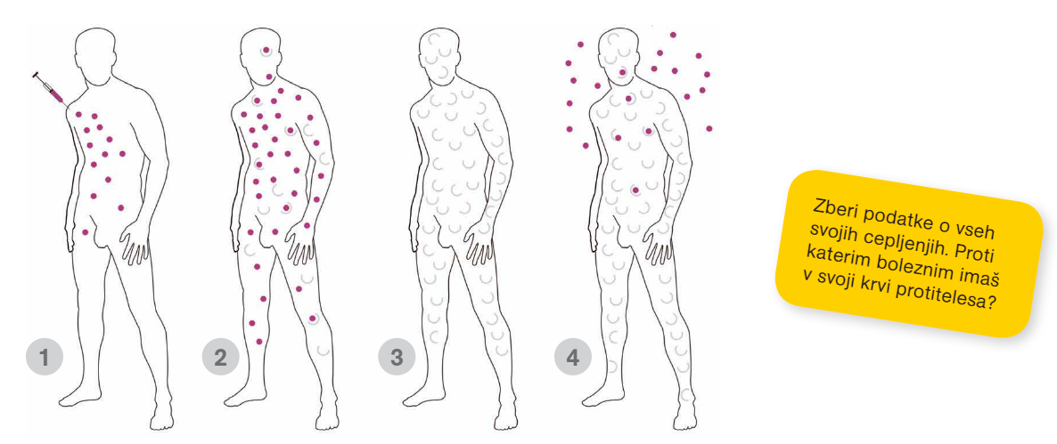
- Kaj je prikazano na shemah 1-4?

- Kaj je vneseno v telo na shemi št. 1?

- Kaj se dogaja v telesu na shemi št. 2?

- Kaj predstavljajo polkrožne oblike na shemah št. 2,3 in 4?

- Kje nastajajo snovi, ki jih predstavljajo polkrožne oblike in kaj je njihova naloga v telesu?

- Na kateri sliki vidiš osebo, ki lahko zboli? Razloži.

- Kaj predstavlja shema št.4?

- Pred katerimi boleznimi se lahko zavarujemo z metodo, prikazano na sličicah? Kdo jih povzroča?

- S pomočjo spleta ali drugih virov poišči, kje v človeškem telesu najdemo bezgavke, in jih naštej.

